由于6月初需要给用户做演示，所以希望6月1日前能完成如下事宜：

请合理安排时间！辛苦！

# 之前功能细节完善

反馈：待完善

首页，数据分析

合同录入：分类添加

分类添加

每个商城配置一个接口链接，再用户管理中给商城自行绑定

### 12.账号登录后首页及所有功能看到的是自己级别的统计信息

反馈：完善

商城进来看到的场景？？

### 5.推广链接详细记录，方便统计点击次数（展现量）

添加张推广表（id,item_id,shop_id,sid,con_id,platform_id）

获取推广链接弹出URL推广链接和图片，可分别复制推广。

反馈：完善

### 结算互评 cps=商城 cps=分行 4个结算状态（加在订单表）

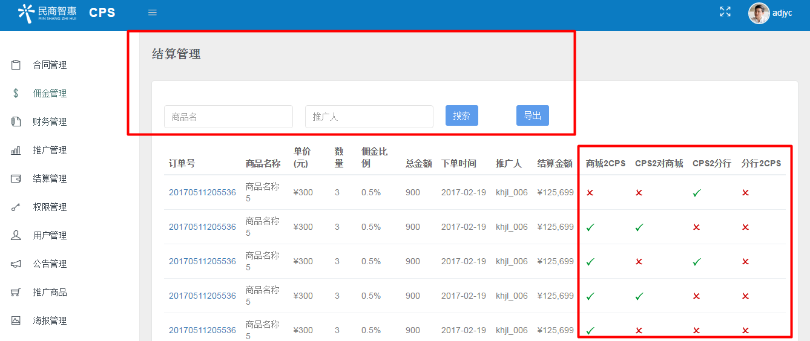

反馈：完善

### 8.商品搜索添加分类

反馈：完善

### 6.忘记密码（账号+邮箱，账号+手机号）

反馈：完善

### 3.【海报管理】-这个是给CPS平台管理员用的，主要是管理海报底图。推广管理 推广商品

可通过商品名称，分类，商品ID等条件来筛选，

列出签过合同的商品列表，（这块的商品列表类似推广管理，只不过多了上传管理（增，删）海报列表）

上传维护等都在这个功能界面里完成，而不是需要跳到别的功能界面去。

反馈：可以，但交互性有待考虑。

当CPS管理员上传完海报底图的话，海报底图在哪展示？

如何进行删除操作？

当初就是基于不好进行删除操作，所以才把所有的海报底图单独出来，进行状态改变，

当状态“打叉”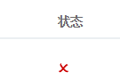时，不在推广图片中展示。

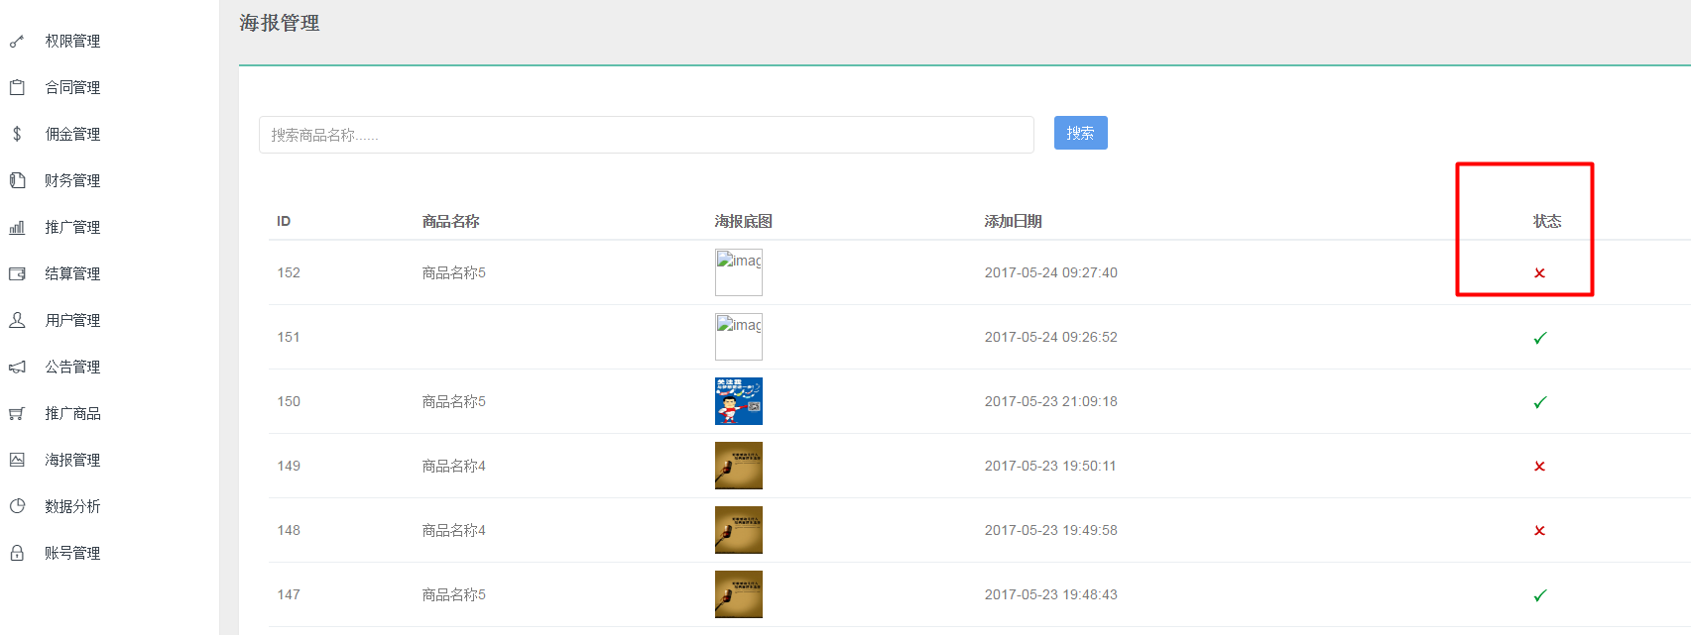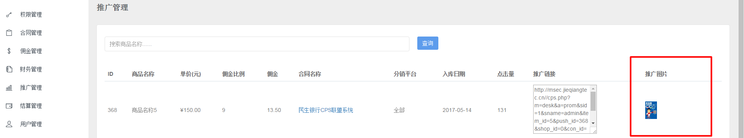

每行加个编辑海报按钮，然后点击就显示这个商品对应海报列表啦

:

在弹出海报列表页面，可以有上传，删除了。

:

上传完还是在海报列表页面。

# 功能菜单顺序排列调整

反馈：大致完善

## 以下五个角色登录后看到的菜单顺序：

## CPS平台：

* + 合同管理1
  + 用户管理
  + 权限管理
  + 海报管理
  + 财务管理
  + 推广管理
  + 数据分析
  + 公告管理
  + 账号管理 20

## 商城：

* + 联盟公告
  + 合同管理
  + 财务管理
  + 推广管理
  + 数据分析
  + 账号管理

## 分行：

* 联盟公告
* 推广管理
* 合同管理
* 佣金管理
* 数据分析
* 财务管理
* 用户管理
* 账号管理

## 子机构：

* 联盟公告
* 推广管理
* 数据分析
* 结算管理
* 用户管理
* 账号管理

## 客户经理：

* 联盟公告
* 推广商品
* 结算管理
* 数据分析
* 账号管理

# 接入现有商城（街强小店）模拟测试一下流程？

|  |  |  |
| --- | --- | --- |
| 序号 | 角色 | 任务 |
| 1 | **CPS角色登录操作** | * 商城签约合同录入开始->cps开通商城账号-> * cps和分行签约（福建）->开通分行账号 * cps添加或导入合同商品带佣金比例 |
| 2 | **分行角色登录操作** | * 分行添加子机构和客户经理（excel导入） * 商品分润设置 |
| 3 | **CPS技术配合商城** | 商城部署接口代码部署：产品页-》购物车-》订单页 |
| 4 | **客户经理登录操作** | * 客户经理登录进行推广，分享二维码发朋友(圈、群) * 客户模拟下单。 |
| 5 | **各角色登录操作验证** | 查看推广情况是否符合预期结果。 |

根据遇到问题再整理调整。